# 1. Взаимное положение объектов

## 1.1 Относительное положение точки и прямой линии, двух прямых

Точка принадлежит плоскости, если она принадлежит линии этой плоскости.

Прямая принадлежит плоскости:

- если она проходит через две точки плоскости;

- если она проходит через точку, принадлежащую плоскости, и параллельна какой-либо прямой этой плоскости.

Учитывая это, задачу, связанную с выбором прямой в плоскости, можно решить двумя путями:

- на элементах, задающих проекции плоскости, выбрать две точки и через них провести проекции прямой (рис.1, рис.2);

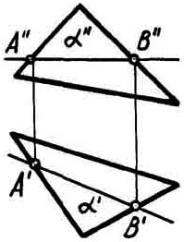

Рис.1

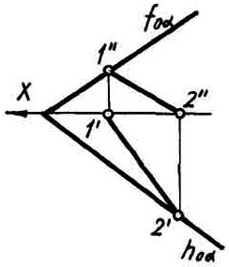

Рис.2

- на одном из элементов, задающих проекции плоскости, выбрать точку и через нее провести проекции прямой параллельно прямой, заданной в плоскости по условию (рис.3, рис.4).

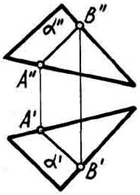

Рис.3

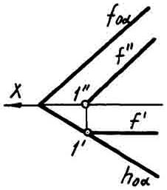

Рис.4

Зная порядок построения прямой в плоскости, можно решить задачу на принадлежность точки плоскости, используя описанный выше алгоритм решения. Рассмотрев рис.2 и рис.4, делаем вывод - если прямая принадлежит плоскости, то ее следы лежат на одноименных следах плоскости. Это используют при построении следов плоскости, заданной другим способом, а также для построения произвольной прямой или точки, лежащих в плоскости, заданной следами.

Главными прямыми плоскости являются:

1) прямые, принадлежащие плоскости и параллельные одной из плоскостей проекций (прямые уровня) (рис.5):

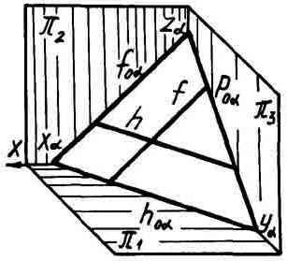

Рис.5

- горизонталь плоскости - прямая, параллельная плоскости π1, (рис.6, рис.7).

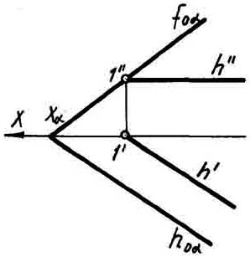

Рис.6

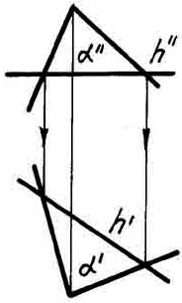

Рис.7

Признаки горизонтали на чертеже: h"||х, h'||h0α

- Фронталь плоскости - прямая, параллельная плоскости π2 (рис.8).

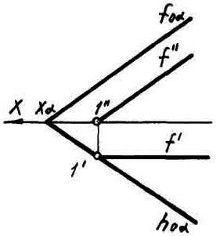

Рис.8

Признаки фронтали на чертеже: f'||х, f"||f0α.

- Профильная прямая, принадлежащая плоскости, показана на (рис.9).

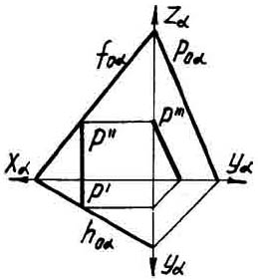

Рис.9

Прямыми уровня пользуются для различных построений в плоскости.

2) Прямые, принадлежащие плоскости и перпендикулярные какой-либо линии уровня. Эти линии применяются для определения угла наклона заданной плоскости к плоскости проекций (рис.10) и носят название линий наибольшего наклона плоскости к плоскостям проекций.

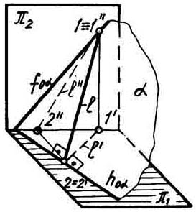

Рис.10

Линия l (см. рис.10) и ее проекция l' образуют линейный угол, являющийся мерой двугранного угла, составленного плоскостями π1 и π2. Для определения величины этого угла на рис.11 и рис.12 построена горизонтальная проекция линии наибольшего наклона.

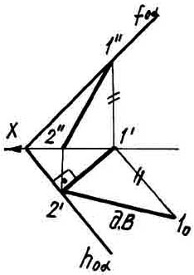

Рис.11

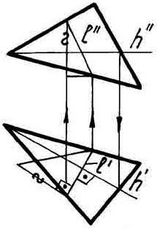

Рис.12

## 1.2 Принадлежность точки и линии простейшей поверхности

При решении задачи о принадлежности точки поверхности вращения используют параллели этой поверхности. На рис.13 построены точки А. На цилиндрической и конической поверхности можно также использовать для этих целей образующие.

При решении задачи на поверхности призмы или пирамиды используются прямые линии, построенные в гранях этих поверхностей (рис.13).

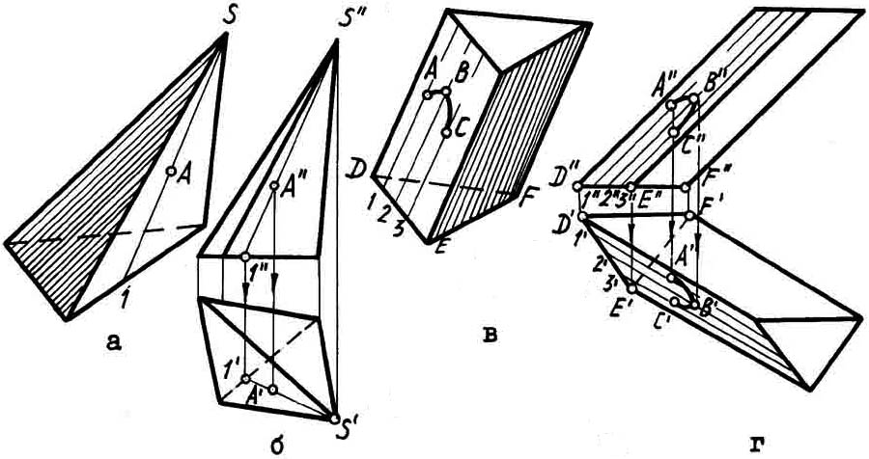

Рис.13

При построении кривой линии, принадлежащей поверхности, строят проекции ряда точек, принадлежащих этой линии. На рис.13г по заданной фронтальной проекции линии А"В"С" построена ее горизонтальная проекция.

# 2 Взаимное пересечение поверхностей

## 2.1 Общий способ построения линии пересечения двух поверхностей

При пересечении двух поверхностей получается линия l, все точки которой принадлежат одновременно пересекающимся поверхностям α и β (рис.14 и рис.15).

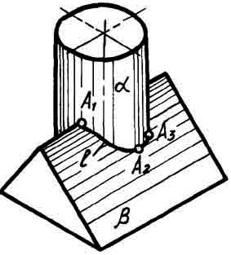

Рис.14

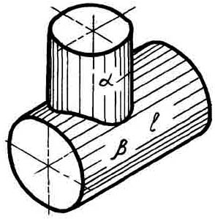

Рис.15

В зависимости от вида и взаимного расположения поверхности могут иметь одну или несколько линий взаимного пересечения.

Общим способом построения точек, принадлежащих линии пересечения поверхностей, является способ вспомогательных секущих поверхностей (посредников).

Последовательность решения задачи (алгоритм) следующая:

- вводят вспомогательную секущую поверхность γ;

- определяют линии пересечения этой поверхности, с каждой из заданных l=γα, m=γβ;

- находят точку, в которой пересекаются полученные линии. Эта точка принадлежит искомой линии пересечения A=lm.

Повторив указанные операции (рис.16) n раз, получают n точек, принадлежащих линии пересечения поверхностей.

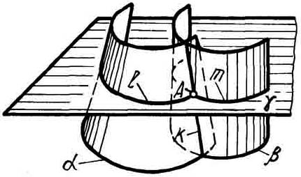

Рис.16

Используя символическую запись, алгоритм решения задачи можно представить так: K=(А1А2А3...Аn), А1,2,...n=(γ1,2,...nα)(γ1,2,...nβ).

## 2.2 Относительное положение плоскостей. Пересечение плоскостей. Параллельные плоскости

Две плоскости пересекаются под некоторым углом. Если угол равен нулю, то линия их пересечения удалена в бесконечность - плоскости параллельны. Если угол равен 90° - плоскости взаимно перпендикулярны.

Две плоскости пересекаются между собой по прямой, для определения которой достаточно найти две точки, общие для этих плоскостей (рис.17).

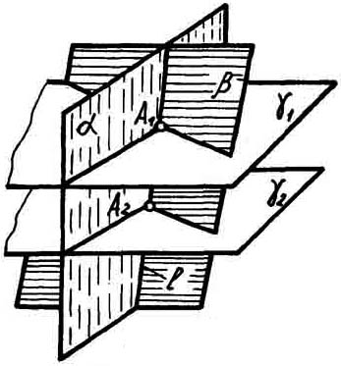

Рис.17

Для решения задачи используют алгоритм.

В качестве вспомогательных секущих поверхностей используют плоскости частного положения.

Рассмотрим некоторые частные случаи.

Пример 1. На рис.18 изображена плоскость общего положения α, пересекающаяся с горизонтальной плоскостью β. Требуется построить линию пересечения плоскостей.

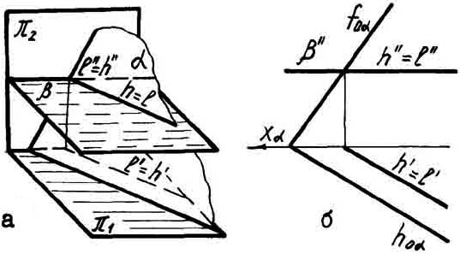

Рис.18

Линия l пересечения плоскостей будет горизонтальной, т.к. она лежит в плоскости β. Следовательно, она будет являться горизонталью плоскости α. Фронтальная проекция l" линии пересечения совпадает с проекцией β" плоскости. Т.к. l" - горизонталь плоскости α, то ее горизонтальная проекция l'||h0α. Для построения l' воспользуемся следом горизонтали (рис.18б).

Пример 2. Заданы пересекающиеся плоскости: α - общего положения, и β - горизонтально-проецирующая. Требуется построить проекции линии пересечения.

Решение приведено на рис.19.

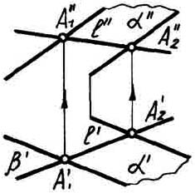

Рис.19

Горизонтальная проекция l' линии пересечения совпадает с проекцией β' плоскости. В точках А1 и А2 прямая l пересекает прямые, задающие плоскость α. По горизонтальным проекциям этих точек найдены фронтальные проекции А"1, и А"2 и проведена фронтальная проекция l" линии пересечения l.

Пример 3. Построить проекции линии пересечения плоскости α с плоскостью, заданной двумя пересекающимися прямыми m и n. Решение видно из рис.20.

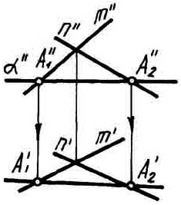

Рис.20

Пример 4. Построить проекции линии пересечения плоскостей α и β (рис.21).

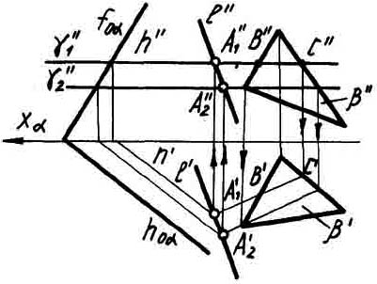

Рис.21

Известно, что линия пересечения l=А1,А2. Для нахождения точки А, проведем вспомогательную плоскость γ1||π1. Эта плоскость пересечет плоскость α по горизонтали h (h', h") и плоскость β по горизонтали ВС (В'C', B"С"). Построение проекций видно из чертежа. Пересечение горизонталей h и BC дают точку А1 (А'1, А"1), которая принадлежит одновременно трем плоскостям: α, β, γ1. Следовательно, она находится на линии пересечения плоскостей α и β. Для того, чтобы определить точку А2, проведем вторую вспомогательную плоскость γ2. Точки А1 и А2 определяют искомую прямую l.

Пример 5. Определить линию пересечения плоскостей α и β (рис.22).

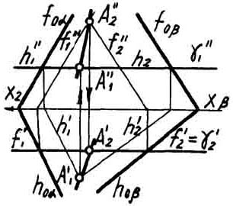

Рис.22

Вводим плоскости посредники γ1||π1, γ2||π2. Эти плоскости пересекут заданные по горизонталям h1 (h'1, h"1) и h2 (h'2, h"2), и фронталям f1 (f'1, f"1) и f2 (f'2, f"2). Находим точки A1 (A'1, A"1) и A2 (A'2, A"2). На чертеже A'1=h'1h'2, A"2= f"1f"2. Две точки определят искомую прямую l (l', l")=(A1, A2).

Плоскости параллельны, если две пересекающиеся прямые одной плоскости соответственно параллельны двум пересекающимся прямым другой плоскости (рис.23), α=lm, β=kn. Если l||k и m||n, то α||β.

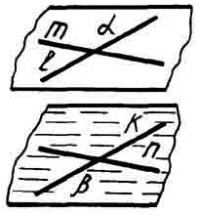

Рис.23

Очевидно, что у параллельных плоскостей соответствующие следы параллельны (рис.24).

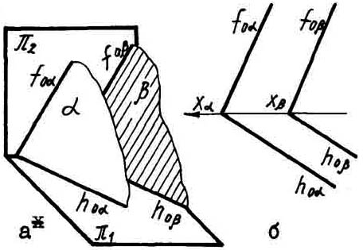

Рис.24

Рассмотрим примеры.

Пример 1. Через точку А провести плоскость, параллельную заданной (рис.25).

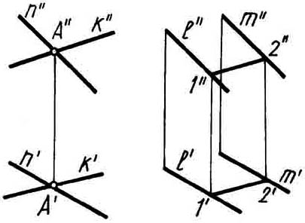

Рис.25

Из чертежа видно, что искомая плоскость задана двумя пересекающимися прямыми n и k, одна из которых n||l, вторая k||(1,2).

Пример 2. Через точку А провести плоскость α, параллельную плоскости β (h0β, f0β) (рис.26).

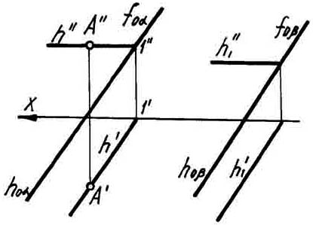

Рис.26

Следы искомой плоскости будут параллельны следам заданной плоскости, т.е. h0α||h0β, а f0α||f0β.

Для построения следов f0α и h0α воспользуемся свойством: если прямая принадлежит плоскости, то ее следы принадлежат одноименным следам плоскости. Через точку А проведем горизонталь h (h', h") искомой плоскости h"||x и h'||h0β. Найдем фронтальный след 1 (1', 1") горизонтали. Через точку 1 (1', 1") проведем f0α||f0β и h0α||h0β.

## 2.3 Пересечение простейших поверхностей плоскостью частного положения

Линия пересечения криволинейной поверхности с плоскостью представляет собой плоскую кривую.

Построение линии пересечения производят нахождением ряда точек, ей принадлежащих. При этом используют алгоритм №2 (рис.27).

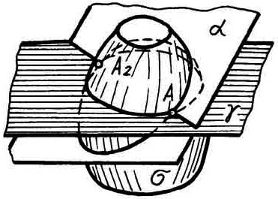

Рис.27

Вспомогательные плоскости следует проводить так, чтобы линия их пересечения с поверхностью проецировалась в виде простых линий (прямых, окружностей), а линии пересечения с заданной плоскостью - в виде прямых частного положения.

Начинать построение следует с нахождения характерных (опорных) точек - точек, определяющих границы видимых и невидимых участков проекций линии пересечения, высших и низших точек кривой и т.п. После этого в требуемом количестве определяют промежуточные точки.

Рассмотрим ряд примеров.

Пример 1. Построить проекции линии пересечения поверхности σ с фронтально-проецирующей плоскостью α (рис.28).

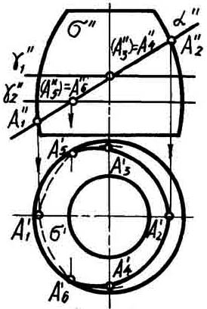

Рис.28

Фронтальная проекция линии пересечения в приведенном примере совпадает с фронтальной проекцией плоскости α" и ограничена проекциями точек А"1 и А"2.

Горизонтальные проекции точек А'1, А'2, лежащих на очерковых образующих, определяются без дополнительных построений по линиям проекционной связи.

Для построения горизонтальных проекций промежуточных точек вводим вспомогательную плоскость γ1, перпендикулярную оси поверхности вращения σ. Плоскость γ1 пересекает заданную поверхность по параллели, которая на фронтальную плоскость проецируется в виде прямой, а на горизонтальную - в вида окружности.

Плоскость γ1, с заданной плоскостью α пересекается по прямой, перпендикулярной плоскости π2.

На горизонтальной проекции отмечаем точки А'3, А'4 пересечения окружности и прямой, принадлежащие поверхности σ и плоскости α. На фронтальной проекции - А"3, А"4.

Вводя плоскости посредники γ2, γ3,...γn получим проекции необходимого количества промежуточных точек.

Соединив их, получаем горизонтальную проекцию плоской кривой - линии пересечения поверхности с плоскостью.

Пример 2. Построить проекции линии пересечения прямого кругового цилиндра горизонтально-проецирующей плоскостью α (рис.29).

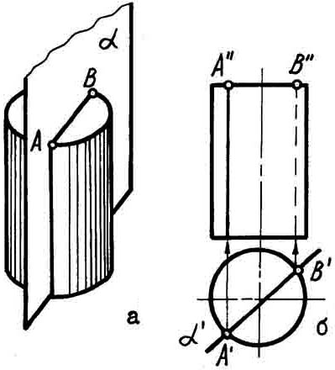

Рис.29

Плоскость α, параллельна оси цилиндра, следовательно, она пересекает цилиндр по образующим. Горизонтальная проекция сечения совпадает с проекцией плоскости α'. Положение образующих (A, B) определяется на пересечении горизонтальной проекции плоскости α и проекции оснований. Проведя линии связи, определяем фронтальные проекции образующих (A", B").

Пример 3. Построить проекции линии пересечения прямого кругового конуса σ с плоскостью β (рис.30).

Презентация «Замечательные свойства кривых второго порядка»

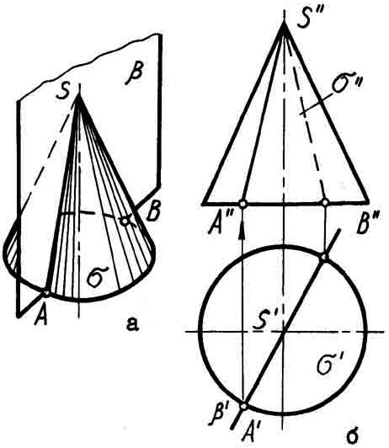

Рис.30

Плоскость β - проецирующая, проходит через вершину конуса и пересекается с основанием. Такая плоскость пересекает конус по образующим SA и SB. Построение видно из чертежа.

Пример 4. Построить проекции линии пересечения прямого кругового конуса σ горизонтально проецирующей плоскостью β (рис.31).

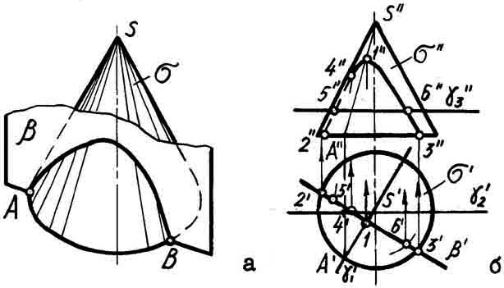

Рис.31

Плоскость β пересекает поверхность конуса σ по гиперболе. Горизонтальная проекция гиперболы совпадает с проекцией плоскости β'. Для построения высшей точки линии пересечения введем плоскость посредник γ1β, проходящую через ось конуса. Эта плоскость пересечет конус по образующим. На образующей АS найдем искомую точку. Построение точек пересечения 2 и 3 заданной плоскости с основанием конуса видно из чертежа. Границей видимости участков кривой линии на плоскости π2 является точка 4 - пересечение плоскости β с очерковой образующей конуса. Промежуточные точки 5 и 6 найдены с помощью горизонтальной плоскости-посредника γ3.

Пример 5. Построить проекции линии пересечения прямого кругового конуса σ фронтально-проецирующей плоскостью α (рис.32).

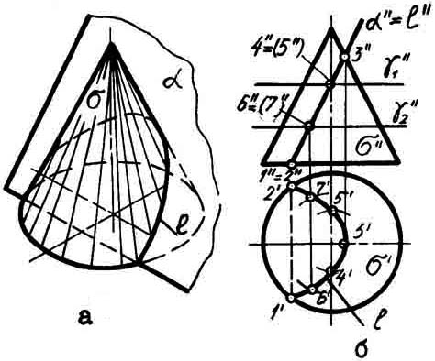

Рис.32

Плоскость α пересекает поверхность конуса σ по параболе с вершиной в точке 3. Фронтальная проекция параболы совпадает с фронтальной проекцией α". Горизонтальную проекцию строим по точкам. Характерные точки 1 (1', 1"), 2 (2', 2") и 3 (3', 3") найдены без дополнительных построений. Для определения промежуточных точек 4 (4', 4") и 5 (5', 5") введена плоскость-посредник γ1||π1. Она пересечет конус по окружности, а плоскость α - по прямой l (l', l"), пересечение горизонтальных проекций которых и даст искомые точки 4 и 5.

При помощи плоскости посредника γ2 найдены точки 6 (6', 6") и 7 (7', 7").

Пример 6. Построить проекции линии пересечения поверхности сферы σ плоскостью α (рис.33).

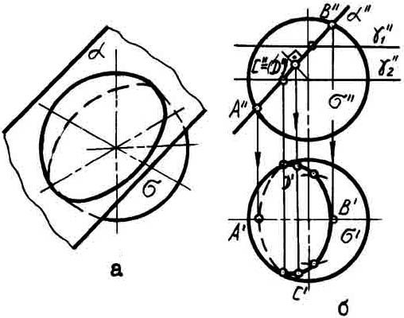

Рис.33

Плоскость α пересекает поверхность сферы по окружности, фронтальная проекция которой совпадает с фронтальной проекцией плоскости (α"). Горизонтальную проекцию окружности - эллипс строим по главным осям: большой осью является горизонтальная проекция (С'D') диаметра CD, перпендикулярного к фронтальной плоскости проекций, а малой осью - горизонтальная проекция (А'B') диаметра АВ , расположенного параллельно фронтальной плоскости проекций. По найденным главным осям можно построить эллипс - горизонтальную проекцию окружности - линии пересечения сферы плоскостью. Промежуточные точки эллипса можно также найти, вводя вспомогательные плоскости γ (см. рис.33б). Точки C (C', C") и D (D', D"), отделяющие видимую от невидимой части линии пересечения, найдены без дополнительных построений.

## 2.4 Сечение гранных поверхностей плоскостью

В результате сечения получается многоугольник, вершины которого расположены на ребрах многогранника (так как они являются точками пересечения ребер с секущей плоскостью), а стороны - на гранях (так как они являются линиями пересечения граней с секущей плоскостью). Так как границы поверхности являются частным случаем криволинейных поверхностей и состоят из отдельных плоских участков (граней), пересекающихся по прямым линиям (ребрам), то при решении задачи на пересечение плоскостью пользуются не общим приемом (алгоритмом №2), а более простым. Построение сводят к многократному решению задачи на пересечение прямой с плоскостью или двух плоскостей. Следует иметь в виду, что стороны многоугольника сечения, лежащие на видимых гранях, будут видимыми; а лежащие на невидимых гранях - невидимыми.

Пример 1. Построить проекции сечения пирамиды SABCD фронтально-проецирующей плоскостью β (рис.34).

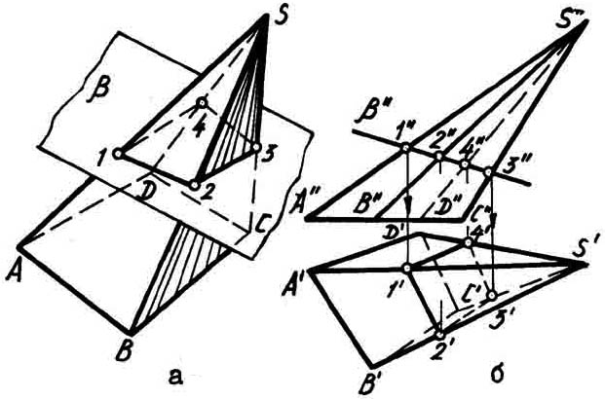

Рис.34

Так как плоскость пересекает все ребра пирамиды, то при пересечении получается четырехугольник, вершины которого представляют собой точки пересечения ребер пирамиды с плоскостью β.

Плоскость β – фронтально-проецирующая. Отметим фронтальные проекции 1", 2", 3", 4" точек пересечения ребер пирамиды с плоскостью. Горизонтальные проекции (1', 2', 3', 4') найдем при помощи линий связи. Фронтальной проекцией фигуры сечения является прямая 1", 2", 3", 4", совпадающая с проекцией плоскости, а горизонтальной - четырехугольник 1', 2', 3', 4'.

Пример 2. Построить проекции сечения призмы горизонтально-проецирующей плоскостью α (рис.35). Построение видно из чертежа.

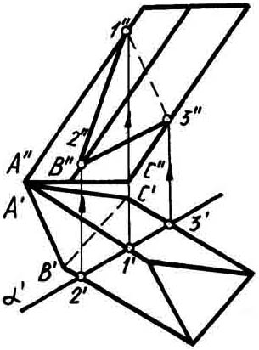

Рис.35

Пример 3. Построить проекции сечения трехгранной призмы плоскостью общего положения, заданной параллельными прямыми k, l (рис.36).

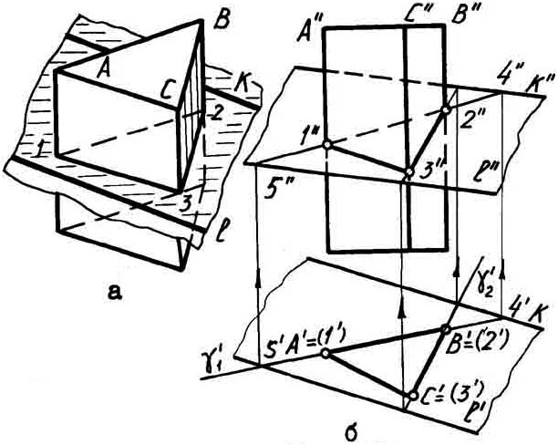

Рис.36

Через грань призмы АВ проведем вспомогательную горизонтально-проецирующую плоскость γ1. Плоскость γ1 пересекается с заданной плоскостью по прямой 4, 5 (4', 5', 4", 5"). Участок этой прямой 1", 2" является фронтальной проекцией линии пересечения грани АВ с заданной плоскостью. Аналогично построена линия пересечения грани ВС с плоскостью. Сечение 1, 2, 3 (1', 2', 3'; 1", 2", 3") будет искомым.

## 2.5 Пересечение двух поверхностей. Метод вспомогательных секущих плоскостей. Метод секущих концентрических сфер с постоянным центром вращения

Линия пересечения двух кривых поверхностей в общем случае представляет собой пространственную кривую линию. В некоторых частных случаях линия пересечения может быть плоской, а также состоять из нескольких отдельных участков. Как указано ранее, построение линии пересечения производится с помощью алгоритма №2.

Практически в качестве посредников применяют поверхности, которые пересекают заданные поверхности по простейшим линиям (прямым, окружностям и т.д.), построение проекций которых не представляло бы трудностей. На рис.37 для решения задачи введена вспомогательная плоскость, перпендикулярная оси конуса и параллельная образующим цилиндра.

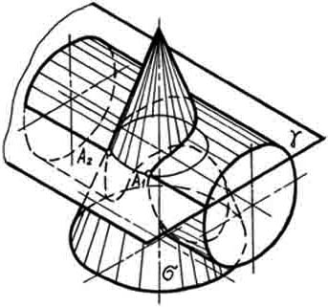

Рис.37

Она пересечет конус по окружности и цилиндр по образующим. Пересечение этих линий даст точки А1 и А2, принадлежащие линии пересечения поверхностей.

В настоящем курсе рассматриваются, главным образом, случаи пересечения поверхностей вращения с использованием в качестве посредников:

- плоскостей, параллельных плоскостям проекций (плоскостей уровня);

- сферических поверхностей с постоянным центром.

Первое возможно в случае расположения осей поверхностей вращения перпендикулярно плоскостям проекций.

Второе возможно применительно к поверхностям вращения, оси которых пересекаются и образуют плоскость, параллельную какой-либо плоскости проекций.

Построение линий пересечения поверхностей необходимо начинать с нахождения характерных точек.

При построении линии пересечения следует иметь в виду, что ее проекции всегда расположены в пределах площади наложения одноименных проекций пересекающихся поверхностей.

Применение способа секущих плоскостей уровня иллюстрируем на ряде примеров.

Пример 1. Построить проекции линии пересечения цилиндра с конусом (рис.38).

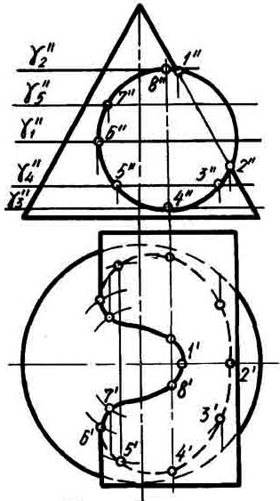

Рис.38

Фронтальная проекция линии пересечения совпадает с фронтальной проекцией цилиндра. Отмечаем проекции характерных точек 1, 2, 4, 6, 8. Для построения горизонтальных проекций вводим горизонтальные вспомогательные плоскости γ1, γ2, γ3, которые пересекутся с поверхностью конуса по окружностям, а с поверхностью цилиндра - по образующим. Пересечение их горизонтальных проекций даст горизонтальные проекции точек 6, 8, 4.

Для построения промежуточных точек 3, 5, 7 вводим вспомогательные плоскости γ4, и γ5. Полученные горизонтальные проекции точек соединяем плавной кривой с учетом видимости ее участков.

Пример 2. Построить проекции линии пересечения поверхности цилиндра и сферы (рис.39).

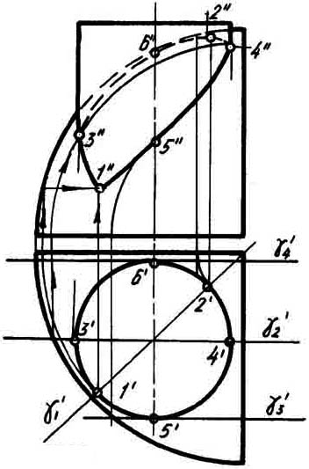

Рис.39

Все точки горизонтальной проекции цилиндра являются горизонтальными проекциями точек, принадлежащих искомой линии пересечения. Определяем точки 1 и 2, наименее и наиболее удаленные от плоскости π1. Для этого через оси поверхностей проводим горизонтально-проецирующую плоскость γ1, которая пересекает цилиндр по образующим, а сферу - по окружности. Пересечение плоскости γ1, с цилиндром на плоскости π1 определит образующие, на которых лежат точки 1 и 2. Для определения фронтальных проекций точек осуществим поворот этих образующих вокруг вертикального диаметра сферы до совмещения с ее главным меридианом, дальнейшее построение проекций 1" и 2" видно из чертежа.

Вводя посредник - фронтальную плоскость γ2, определяем проекции 3" и 4" точек, отделяющих видимую часть линии пересечения от невидимой. Фронтальные проекции 5 и 6 точек, наиболее и наименее удаленных от плоскости π2 определены при помощи плоскостей γ3 и γ4. Проекции промежуточных точек также определяются при помощи фронтальных плоскостей посредников.

Пример 3. Построить проекции линии пересечения двух цилиндров (рис.40).

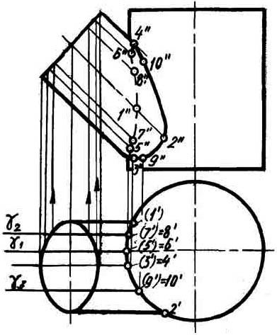

Рис.40

Построение линии пересечения цилиндров начнем с нахождения характерных точек 1 и 2, наименее и наиболее удаленных от плоскости π2. Так как точки находятся на очерковых образующих наклонного цилиндра, для их определения не требуется дополнительных построений. Определение точек 3 и 4, наименее и наиболее удаленных от плоскости π1 видно из чертежа.

Для нахождения промежуточных точек вводим плоскости посредники γ1, γ2, γ3. Эти плоскости пересекут цилиндры по образующим, на пересечении которых будут найдены точки 5...10. Соединив найденные точки плавной кривой, получаем проекции искомой линии пересечения.

В некоторых случаях в качестве вспомогательной поверхности (посредника) целесообразно применение сферы.

Как указано, этот способ можно применить для построения линии пересечения двух поверхностей вращения, оси которых пересекаются и расположены в плоскости, параллельной плоскости проекций. Сущность способа состоит в том, что из точки пересечения осей поверхностей вращения проводится сфера, которая пересечет поверхности вращения по окружностям (рис.41).

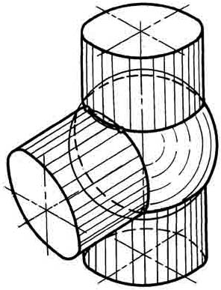

Рис.41

Обе окружности принадлежат поверхности сферы и, пересекаясь, дают точки, принадлежащие линии пересечения заданных поверхностей. Эти окружности на одной из плоскостей проекций изображаются в виде отрезков прямых, что даст возможность определить точки, принадлежащие линии пересечения поверхностей. Радиусы сфер выбираются в таких пределах, чтобы сфера пересеклась с обеими заданными поверхностями и не выходила за опорные точки.

Пример 1. Построить проекции линии пересечения двух цилиндров (рис.42).

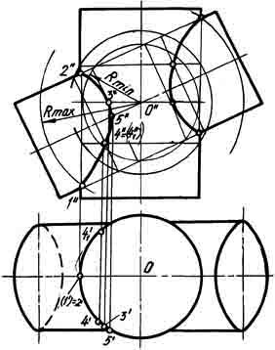

Рис.42

Оси цилиндров пересекаются и расположены в плоскости, параллельной плоскости проекций. Горизонтальная проекция линии пересечения совпадает с горизонтальной проекцией вертикального цилиндра. Отмечаем точки 1 и 2, расположенные на очерковых образующих. Принимаем точку О (О', О") пересечения осей цилиндров за центр вспомогательных сферических поверхностей. Радиусы сфер выбираются в пределах Rmax и Rmin. Rmin - сфера, касательная к одной поверхности, и пересекавшая другую поверхность. Из точки 0 описываем сферу, которая пересекает каждую из данных поверхностей по окружности. Вертикальные их проекции - прямые линии находим по точкам пересечения главных меридианов сферы и цилиндров. На пересечении этих прямых отмечаем вертикальные проекции точки 4 (4', 4"). Аналогично, изменяя радиус сферы, получаем ряд точек. Соединив эти точки, находим проекции искомой линии пересечения.

Пример 2. Построить проекции линии пересечения двух конусов (рис.43).

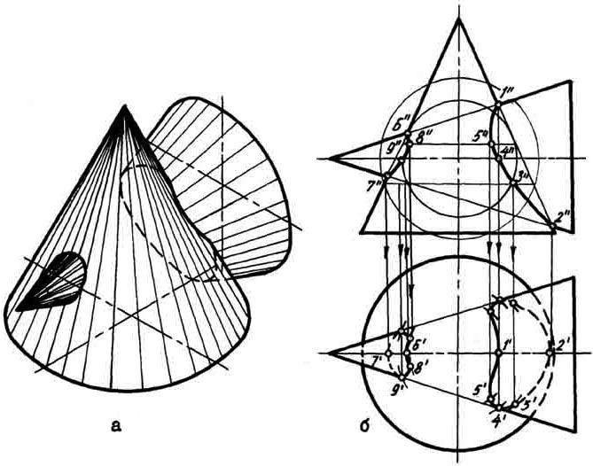

Рис.43

Построение проекций линии пересечения видно из рисунков. Оно выполняется так же, как и в предыдущем примере.

## 2.6 Некоторые особые случаи взаимного пересечения поверхностей

При пересечении между собой поверхностей второго порядка линиями пересечения в общем случае являются пространственные кривые линии. В некоторых случаях линиями их пересечения могут быть кривые второго порядка, т.е. линии пересечения распадаются на плоские кривые. В частности, это относится к поверхностям, удовлетворяющим теореме Монжа, которую можно сформулировать следующим образом: две поверхности второго порядка, вписанные или описанные около третьей поверхности также второго порядка, пересекаются по двум плоским кривым.

Пример 1. На рис.44 изображены два цилиндра вращения одинакового диаметра с пересекающимися осями.

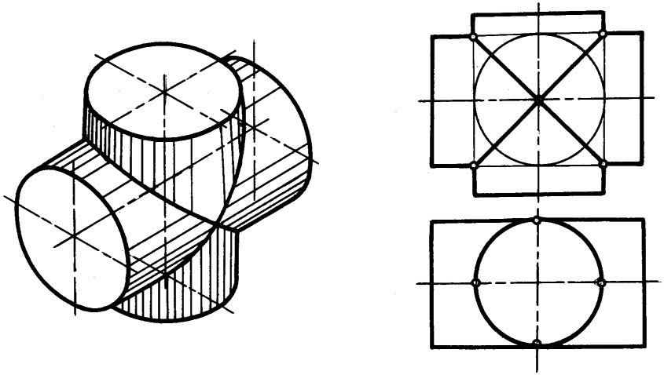

Рис.44

В эти цилиндры можно вписать сферу. Поэтому, согласно приведенной теореме, их поверхности пересекаются по двум плоским кривым, в данном случае по эллипсам. При указанном расположении общей плоскости симметрии цилиндров, фронтальные проекции эллипсов изображаются прямолинейными отрезками, а горизонтальные совпадают с очерком горизонтальной проекции вертикального цилиндра, т.е. с окружностью.

Некоторые другие примеры, иллюстрирующие теорему Монжа, приведены на рис.45.

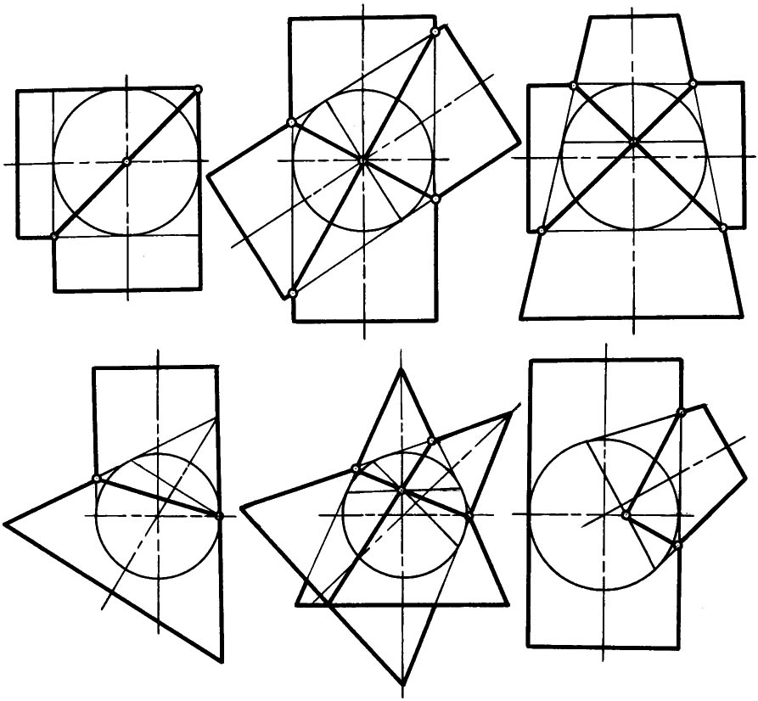

Рис.45

## 2.7 Взаимное пересечение многогранников

При решении задачи на взаимное пересечение многогранников пользуются не общим приемом (алгоритмом №2), а более простым, основанным на многократном решении задачи на пересечение плоскостей или прямой с плоскостью. Это возможно, т.к. многогранники в отличие от кривых поверхностей представляют совокупность плоских участков (граней), пересекающихся между собой по прямым линиям (ребрам). Линию пересечения двух многогранников можно построить двумя способами:

- найдя точки пересечения ребер каждой поверхности с гранями другой поверхности и соединив их в определенной последовательности;

- построив линии пересечения граней одного многогранника с гранями другого. Преимущество отдается тому из способов, который в зависимости от условий задания многогранников дает более простое решение. Линиями пересечения многогранников в общем случае являются пространственные замкнутые многоугольники.

В зависимости от вида многогранников и их взаимного расположения линиями пересечения могут быть один, два и более многоугольников.

Следует иметь в виду, что стороны этих многоугольников будут видимыми, если они являются результатом пересечения видимых граней, если хотя бы одна из пересекающихся граней невидимая (сторона многоугольника), то линия их пересечения - невидимая.

Пример. На рис.46 заданы пересекающиеся призма АВС и пирамида SDEG. Построить проекции линии пересечения.

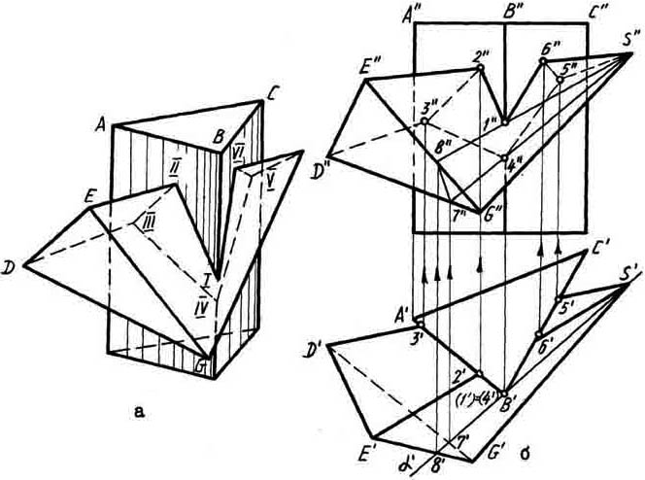

Рис.46

Грани призмы - горизонтально проецирующие плоскости, поэтому горизонтальные проекции фигуры сечения будут совпадать с горизонтальной проекцией призмы. Учитывая это, целесообразно применить первый способ решения задачи. Отметим горизонтальные проекции 2', 3', 5', б' точек пересечения ребер пирамиды с призмой, определим их фронтальные проекции.

Для определения точек пересечения ребра В призмы с пирамидой через ребро В и вершину S проведена горизонтально-проецирующая плоскость α, которая пересекает пирамиду по треугольнику S-7-8.

На пересечении фронтальных проекций S"7", S"8" и ребра В" отмечены точки 1" и 4". Полученные точки на одних и тех же гранях соединены отрезками прямых. В сечении получен пространственный многоугольник 1, 2, 3, 4, 5, 6, 1. С учетом изложенного выше правила отмечены видимые и невидимые стороны многоугольника.

# 3 Относительное положение прямой линии и простейшей поверхности

Относительное расположение линии и поверхности устанавливается с помощью последовательности геометрических построений, которую условимся называть алгоритм №3. Он состоит в следующем (рис.47):

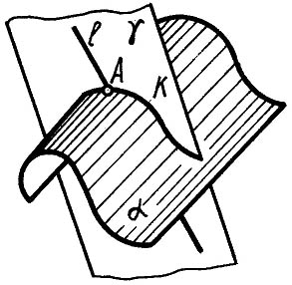

Рис.47

- заключаем данную линию во вспомогательную поверхность lγ;

- определяем линию пересечения вспомогательной поверхности с заданной k=αγ, т.е. последовательно выполняем алгоритм №2;

- отмечаем точку пересечения полученной и заданной линий A=kl. Точка А - искомая. А=(αγ) l.

Вспомогательную поверхность γ называют посредником. Вид и расположение этой поверхности следует выбирать так, чтобы линия пересечения ее с заданной поверхностью, по возможности, была простейшей.

## 3.1 Пересечение прямой с плоскостью

Для решения задачи на пересечение прямой с плоскостью (рис.48) используют приведенный алгоритм №3. B=(γα) l.

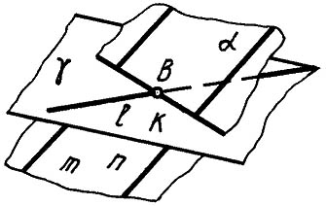

Рис.48

В качестве вспомогательных секущих поверхностей выбирают плоскости частного положения. При этом решение задачи упрощается, так как отпадает необходимость в решении алгоритма №2.

Пример 1. Найти точку пересечения прямой общего положения k и плоскости β (m||n) (рис.49).

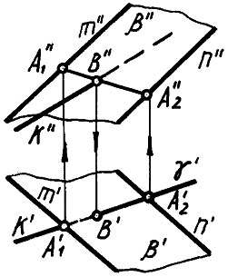

Рис.49

План решения:

- через прямую k проводим горизонтально проецирующую плоскость γ;

- находим линию пересечения плоскостей β и γ. A1A2=γβ;

- определяем точку пересечения прямой k с прямой A1A2. В=kA1A2 - точка В является искомой.

Пример 2. Найти точку пересечения прямой с плоскостью (рис.50a, б).

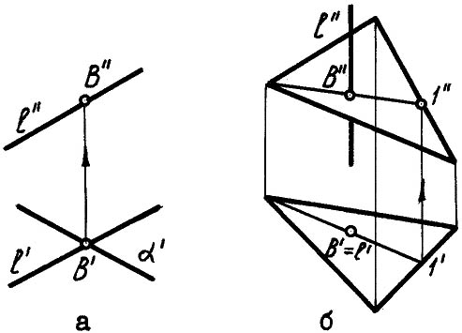

Рис.50

Прямая или плоскость занимают в данном случае частное положение. Определение точек пересечения прямых в обоих случаях хорошо видно из чертежа.

Пример 3. Найти точку пересечения прямой k с плоскостью α, заданной следами (рис.51).

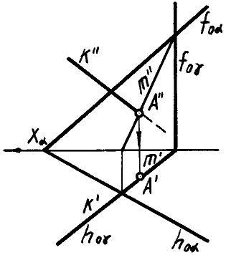

Рис.51

Заключим заданную прямую в горизонтально-проецирующую плоскость γ. Эту плоскость также зададим следами.

Далее построим линию пересечения плоскостей m=αγ. Искомую точку А пересечения с плоскостью отметим на пересечении линий m и k.

При пересечении прямой линии с непрозрачной плоскостью (рис.52) на каждой из проекций чертежа один участок прямой будет видимым для наблюдателя, другой участок - невидимым.

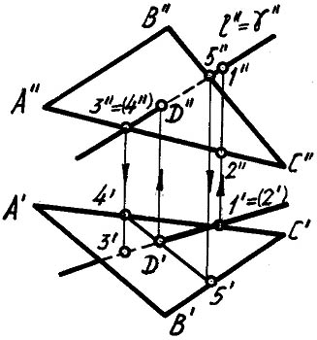

Рис.52

Границей участков является точка пересечения D. Задача определения этих участков на чертеже может быть решена при помощи способа конкурирующих точек. Сущность его состоит в следующем (рис.53).

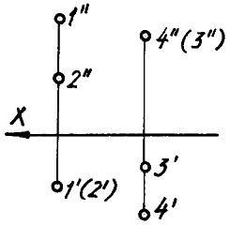

Рис.53

Если точки 1 и 2 находятся на одной проецирующей к плоскости π1, то на плоскости π1, видимой будет точка 1, точка 2 - невидимая.

Аналогично рассуждая, можно определить видимость точек 3 и 4 на плоскости π2. На рис.52 прямая l пересекает непрозрачную плоскость ABC. Построена точка пересечения D=lABC.

Для установления видимости участков прямой l на плоскости π1, использованы конкурирующие точки 1l и 2AС. На плоскости π2 видимость участков установлена с помощью конкурирующих точек 3l и 4AC.

Прямая параллельна плоскости, если она параллельна какой-либо прямой этой плоскости. Если l||m, а mα, то lα. Рассмотрим несколько примеров.

Пример 1. Через точку А провести прямую l, параллельную плоскости α, заданной треугольником (рис.54).

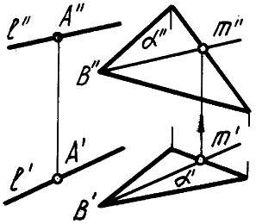

Рис.54

Возьмем в плоскости α точку В (В', В") и через нее проведем прямую m (m', m"), принадлежащую плоскости. Через горизонтальную проекцию точки А' проведем l'||m', а через фронтальную A" - l"||m". Прямая l (l', l") - искомая. Очевидно, через одну точку, не принадлежащую плоскости, можно провести множество прямых, параллельных данной плоскости.

Пример 2. Определить, параллельна ли прямая l (l', l") плоскости β (h0β, f0β) (рис.55).

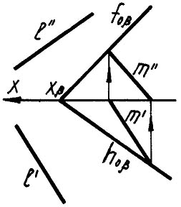

Рис.55

План решения задачи на чертеже:

- проводим горизонтальную проекцию m'||l'. Прямая mβ;

- находим фронтальную проекцию m";

- сравниваем l" и m". Если l"||m", то, прямые l и m параллельны. Следовательно, l||β. В рассматриваемой задаче l не параллельна β, т. к. l" не параллельна m".

Прямая перпендикулярна плоскости, если она перпендикулярна двум пересекающимся прямым, лежащим в данной плоскости (рис.56а, б).

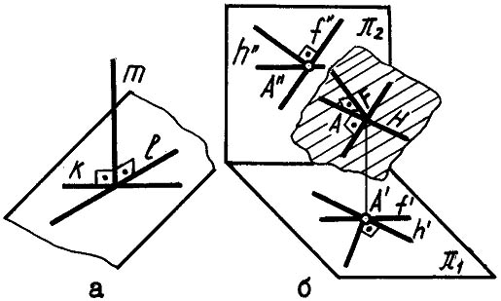

Рис.56

Если в плоскости взять не произвольные прямые, а горизонталь и фронталь, то для построения проекций перпендикуляра можно воспользоваться теоремой о проецировании прямого угла (рис.56б). В этом случае угол между перпендикуляром и горизонталью, а также между перпендикулярам и фронталью будет проецироваться без искажения соответственно на плоскости π1 и π2. Отсюда вывод: чтобы прямая была перпендикулярна плоскости, необходимо и достаточно, чтобы горизонтальная проекция прямой была перпендикулярна горизонтальной проекции горизонтали плоскости, а фронтальная проекция - фронтальной проекции фронтали плоскости.

Если плоскость задана следами, проекции перпендикуляра будут перпендикулярны одноименным следам.

Установленная таким образом зависимость между прямой, перпендикулярной плоскости, и проекциями этой прямой к проекциям линий уровня (следам) плоскости, лежит в основе графического решения задач на проведение прямой, перпендикулярной плоскости, а также на построение плоскости, перпендикулярной прямой.

Рассмотрим примеры.

Пример 1. Провести из точки A (Aα) перпендикуляр к плоскости α, заданной треугольником (рис.57).

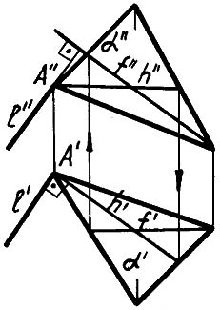

Рис.57

План решения и построения на чертеже:

- проводим в плоскости α горизонталь h (h', h") и фронталь f (f', f");

- из точки А' проводим прямую l', перпендикулярную h', а из точки А" - прямую l", перпендикулярную f". l'h', l"f", следовательно, lα.

Пример 2. Через точку А провести прямую l, перпендикулярную плоскости β, заданной следами Aβ (рис.58).

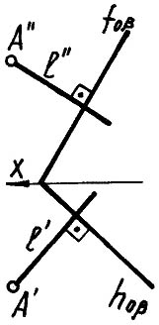

Рис.58

Для решения задачи достаточно провести через точку A' прямую l'h0β, а через A" - l"f0β.

Две плоскости взаимно перпендикулярны, если одна из них содержит прямую, перпендикулярную другой плоскости. Поэтому построение перпендикулярных плоскостей сводится к построению взаимно перпендикулярных прямой и плоскости. Решить эту задачу можно двумя путями:

- провести прямую l, перпендикулярную заданной плоскости α (рис.59), затем заключить прямую в какую-либо плоскость β, последняя будет искомой.

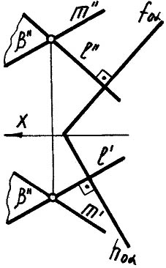

Рис.59

В данном случае плоскость задана двумя пересекающимися прямыми m и l. lα, т.к. l'h0α, l"f0α, m - произвольная прямая, пересекающая l. β=ml, βα.

- Провести в заданной плоскости α прямую l и построить плоскость β, перпендикулярную этой прямой l (рис.60).

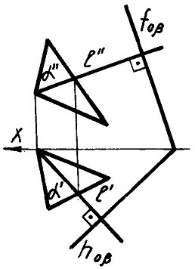

Рис.60

lα и lβ. Следовательно, βα. На чертеже l'h0β, l"f0β. Таких плоскостей можно провести множество.

## 3.2 Пересечение прямой с поверхностью вращения

Для нахождения точек пересечения (входа и выхода) прямой с поверхностью используют алгоритм №3. Так как линия прямая, то в качестве вспомогательной поверхности используют плоскость частного положения. В этом случае упрощается построение линии ее пересечения с поверхностью. После нахождения точек пересечения на чертеже следует отметить видимые и невидимые участки прямой линии.

Пример 1. Найти точки пересечения прямой l c заданной поверхностью σ (рис.61).

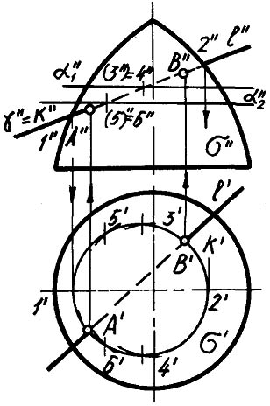

Рис.61

Заключаем прямую во фронтально-проецирующую плоскость γ.

Находим линию k, по которой плоскость посредник γ пересечет поверхность σ.

Для этого выполняем последовательно операции алгоритма №2:

- отмечаем характерные точки 1 и 2;

- вводим горизонтальную плоскость посредник α1, и строим точки З и 4;

- вводим горизонтальную плоскость посредник α2, и строим точки 5 и 6 и т.д.

Строим горизонтальную проекцию линии γσ=(123...). Отмечаем точки A и В пересечения прямой l и линии k. Эти линии пересекаются, т.к. принадлежат одной плоскости γ. Точки A и В - искомые точки пересечения прямой с поверхностью. Отмечаем видимые и невидимые участки прямой l.

Рассмотрим ряд случаев, когда прямая или поверхность занимают частное положение.

Пример 2. Найти точки пересечения прямой l с поверхностью сферы (рис.62).

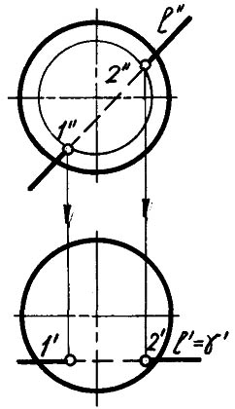

Рис.62

Заключаем прямую во фронтальную плоскость γ. Окружность пересечения этой плоскости со сферой проецируется на плоскость π2 без искажения. На пересечении фронтальной проекции окружности и заданной прямой находим фронтальные проекции 1" и 2" искомых точек. Далее определяем горизонтальные проекции этих точек. Отмечаем видимость участков прямой.

Пример 3. Найти точки пересечения прямой l с поверхностью сферы (рис.63).

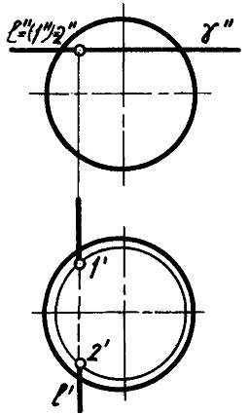

Рис.63

Пример 4. Найти точки пересечения прямой l с поверхностью прямого кругового конуса (рис.64).

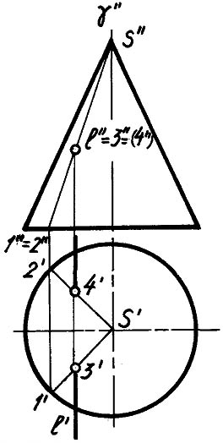

Рис.64

Прямая lπ2 и фронтальные проекции точек пересечения будут совпадать с фронтальной проекцией прямой l'. Для построения горизонтальной проекции через прямую l проведем фронтально-проецирующую плоскость γ, проходящую через вершину конуса. Проведенная плоскость пересечет конус по образующим, на которых лежат искомые точки пересечения 3 и 4.

Пример 5. Найти точки пересечения прямой l с поверхностью прямого кругового цилиндра (рис.65).

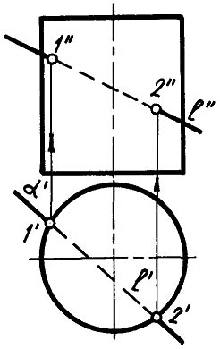

Рис.65

Отмечаем горизонтальные проекции 1', 2' точек пересечения. Фронтальные проекции 1", 2" находим на l" с помощью линий связи.

## 3.3 Пересечение многогранника прямой линией

Точки пересечения гранных поверхностей прямой линией находят, применяя последовательность графических операций (алгоритм №3).

Пример 1. Найти точки пересечения прямой l с поверхностью пирамиды (рис.66).

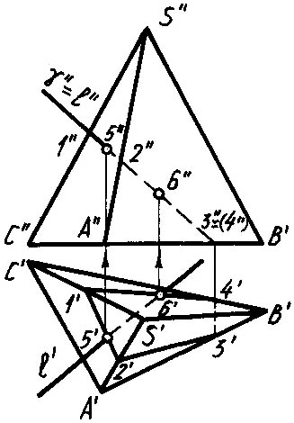

Рис.66

Заключаем прямую во фронтально проецирующую плоскость γ, которая пересечет поверхность пирамиды по четырехугольнику 1, 2, 3, 4. На пересечении горизонтальных проекций полученного четырехугольника и заданной прямой отмечаем горизонтальные проекции точек 5 и 6. Затем находим их фронтальные проекции. Отмечаем видимость.

Пример 2. Найти точки пересечения прямой l с поверхностью призмы (рис.67).

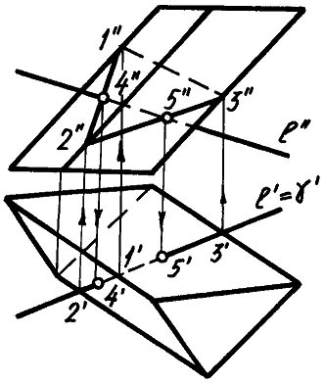

Рис.67